Министерство образования Московской области
ГОУ ВО МО «Государственный гуманитарно-технологический университет» (ГГТУ)
Ликино-Дулевский политехнический колледж – филиал ГГТУ

О Т Ч Ё Т
ПО ПРОИЗВОДСТВЕННОЙ ПРАКТИКЕ

по ПМ.01 Разработка модулей программного обеспечения для компьютерных систем

Обучающегося ________Шумова Владислава Михайловича _______________

Курс ____3_____ группа ___ИСП.23.1А_____________________________
Специальность 09.02.07 Информационные системы и программирование___
Место практики _________АО НПП «Респиратор»_______________________
Период практики с 04.05.2026 г. по 31.05.2026 г._______________________

Руководители практики
от колледжа __________Кузьмина Елена Евгеньевна___________________
Ветрова Карина Валерьевна _____________
Селиверстова Ольга Михайловна _____________

от организации____Баулин Константин Владимирович___________________

МП

г. Ликино-Дулево
2026 г.

Производственную практику проходил в научно-производственном предприятии «Респиратор», которое специализируется на разработке и производстве кислородно-дыхательного оборудования и систем жизнеобеспечения для нужд авиации, космической отрасли, ВМФ, МЧС и медицинской промышленности. Проведённый анализ материально-технической базы показал наличие в студии современного оборудования, включая компьютеры с операционными системами Windows 10 и Windows 11, PyCharm Community, офисный пакет Microsoft Office 2021, Python 3.10 и PostgreSQL для разработки.
Согласно постановке задачи, была спроектирована предметная область системы автоматизации формирования первичных документов складского учёта и разработана база данных с использованием PostgreSQL, проведена нормализация данных для обеспечения эффективности.
В соответствии с постановкой задачи было разработано техническое задание. Согласно техническому заданию разработана программа для автоматизации формирования первичных учётных документов складского учёта товаров со следующими функциональными возможностями:
- Добавление, удаление и редактирование: товаров, контрагентов, сотрудников, должностей и типов товаров;
- Формирования приходной накладной;
- Формирование расходной накладной;
- Автоматическая корректировка остатков товаров на складе;
- Блокировка проведения «Расходной накладной» при нехватке товара на складе;
- формирование накладных по шаблону с последующим выводом на печать;
В техническом задании отражены требования к составу технических средств, информационно-программной совместимости и требования к надёжности, которые должны быть соблюдены во время разработки, внедрении и эксплуатации приложения.
Для разработки приложения использовались следующие средства: PyCharm Community, Python 3.10 и PostgreSQL.
Приложение обладает удобным графическим интерфейсом.
Для отладки и тестирования приложения использовались встроенные программные средства Python.
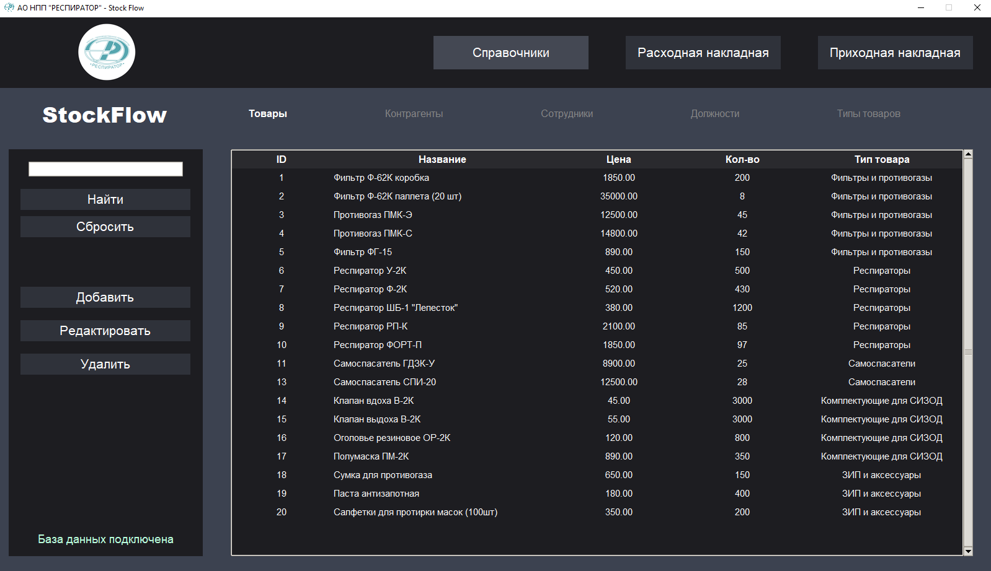
Рис. 1 «Главный Экран»

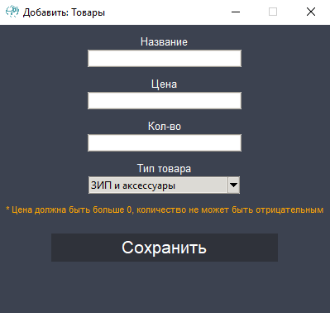  Рис.2 «Окно с добавлением товара» | 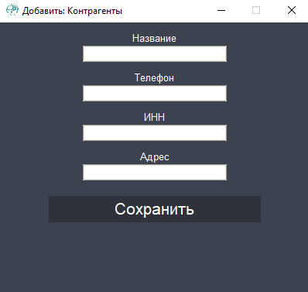  Рис.3 «Окно с добавлением контрагента»

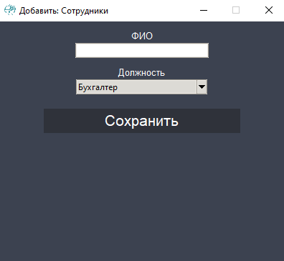
Рис.4 «Окно с добавлением сотрудника»
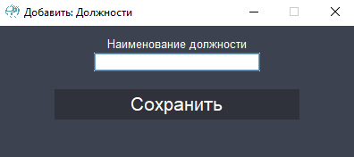
Рис.5 «Окно с добавлением должности»
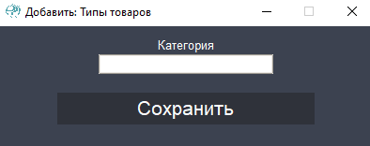
Рис. 6 «Окно с добавлением типа товара»
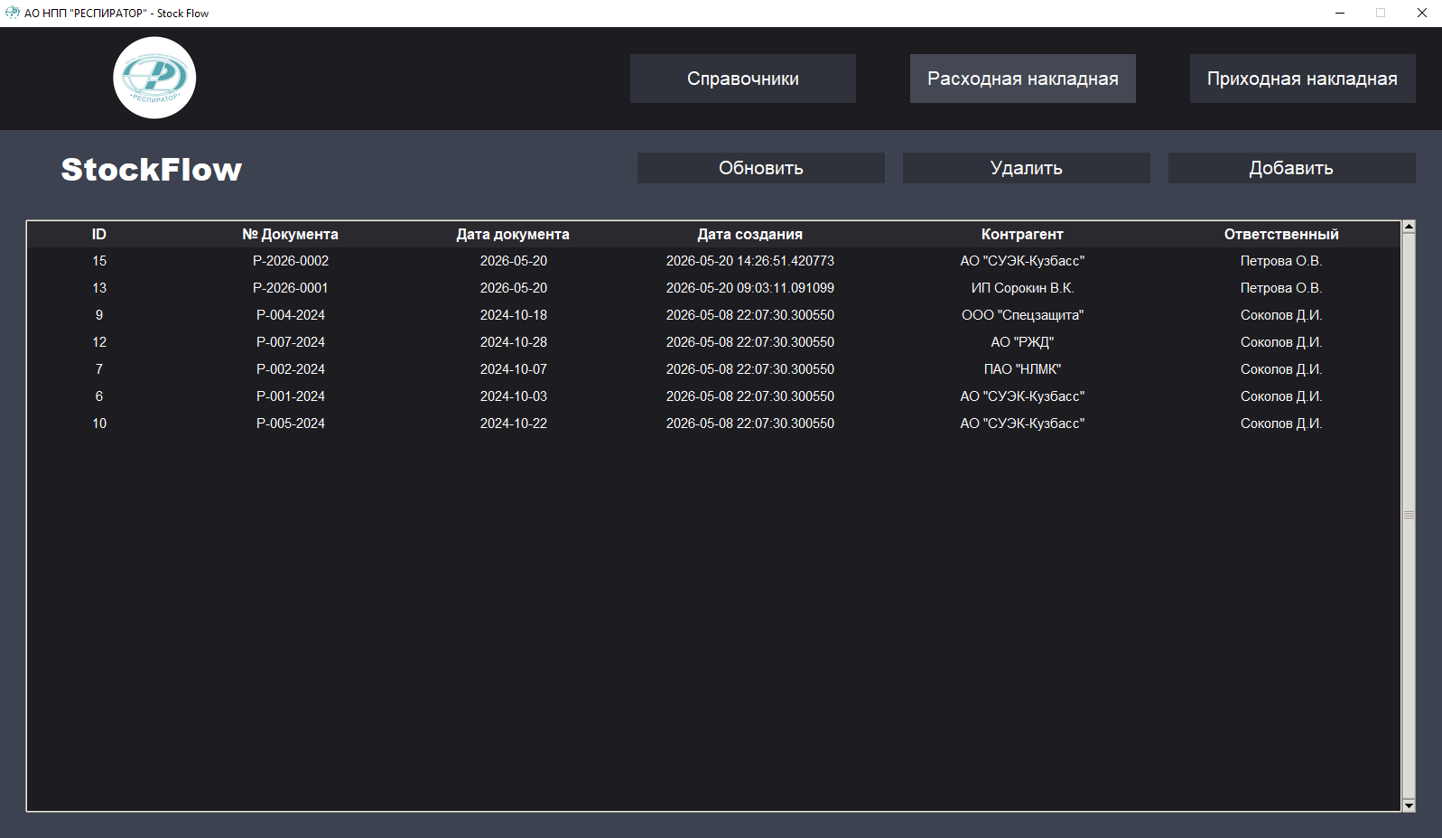
Рис.7 «Расходные накладные»
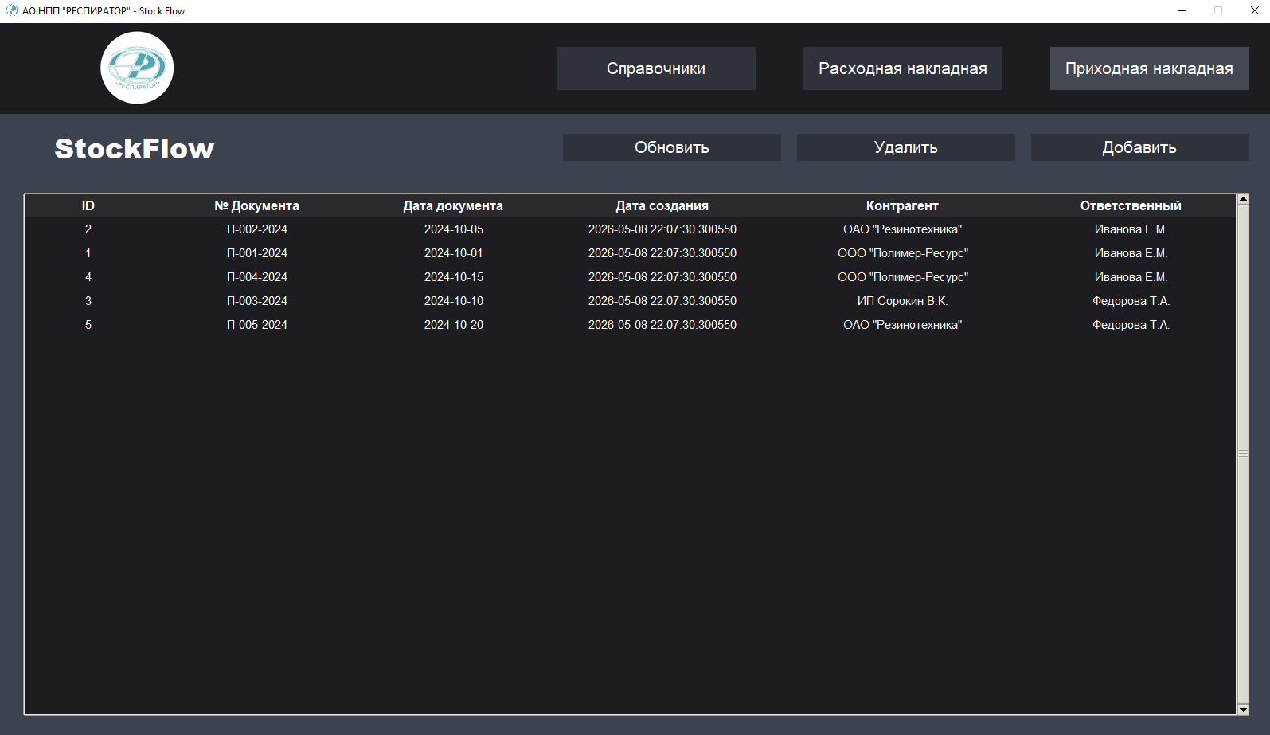
Рис.8 «Приходные накладные»

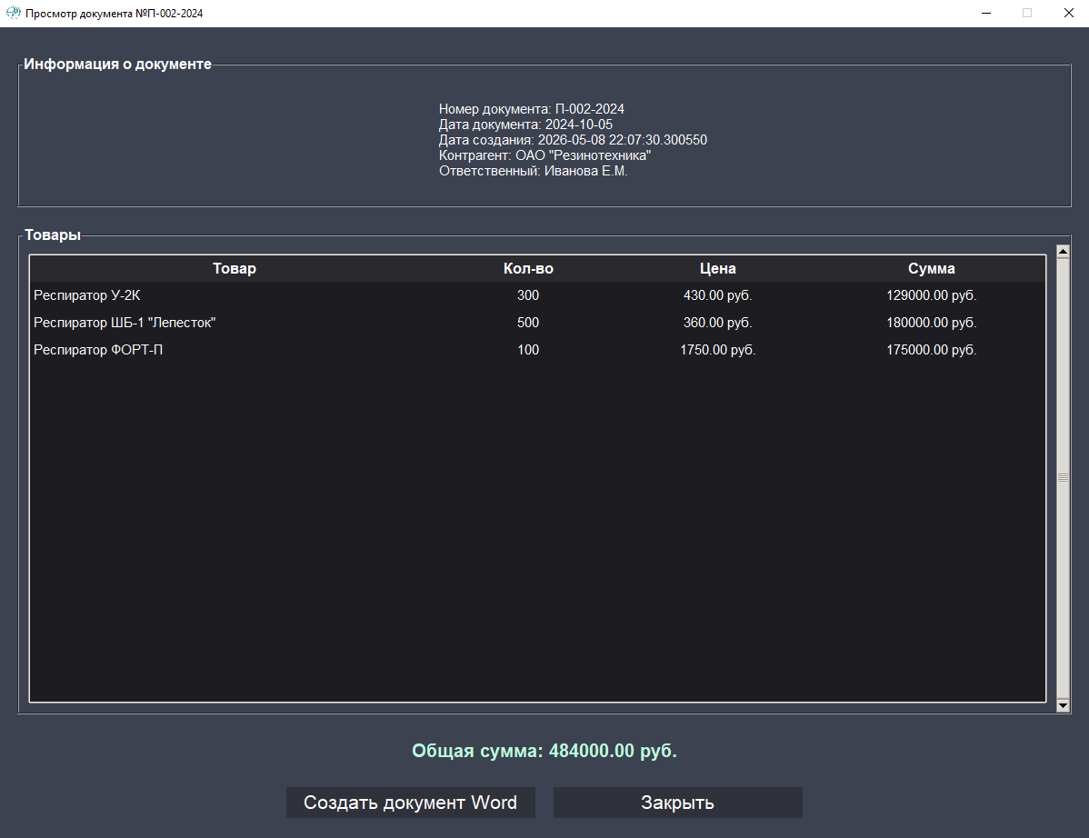
Рис.9 «Просмотр накладной»
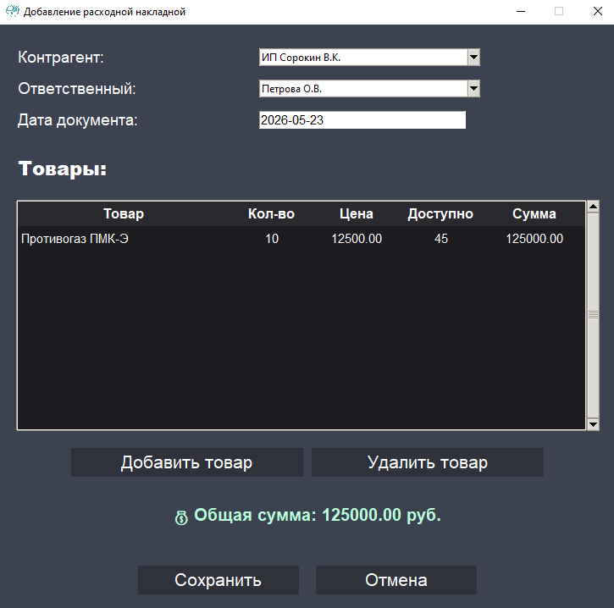
Рис.10 «Добавление накладной»
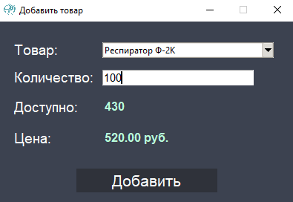
Рис.11 «Добавление товара в расходную накладную»
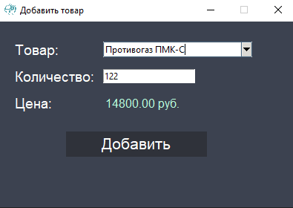
Рис.12 «Добавление товара в приходную накладную»

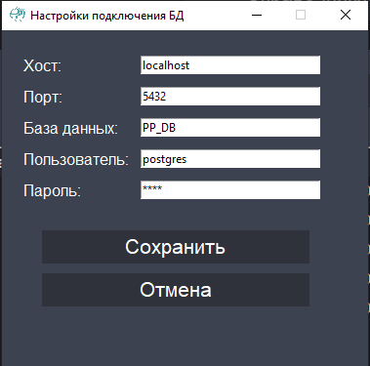
Рис.13 «Окно изменения параметров БД»

Сообщения пользователю:
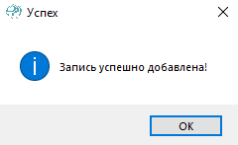  Рис.14 «Добавление записи в справочник» | 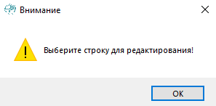  Рис.15 «Выбор редактирования записи без выбранной строки»
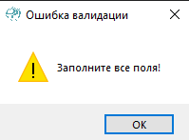  Рис.16 «Ошибка добавления записи при незаполненных полях» | 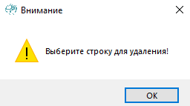  Рис.17 «Выбор удаления записи без выбранной строки»
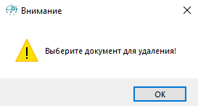  Рис.18 «Выбор удаления документа без выбранной строки» | 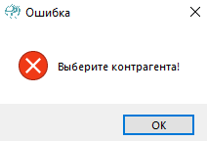  Рис.19 «Попытка сохранения документа при невыбранном контрагента»
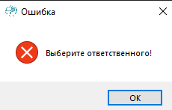  Рис.20 «Попытка сохранения документа при невыбранном ответственном» | 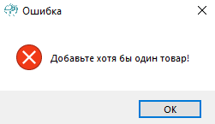  Рис.21 «Попытка сохранения документа без товаров»

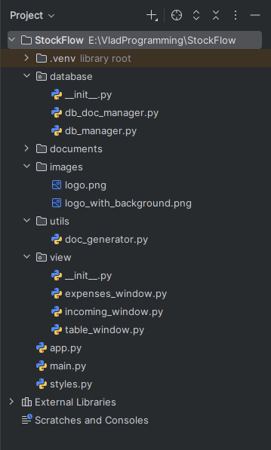
Рис.22 «Структура проекта»
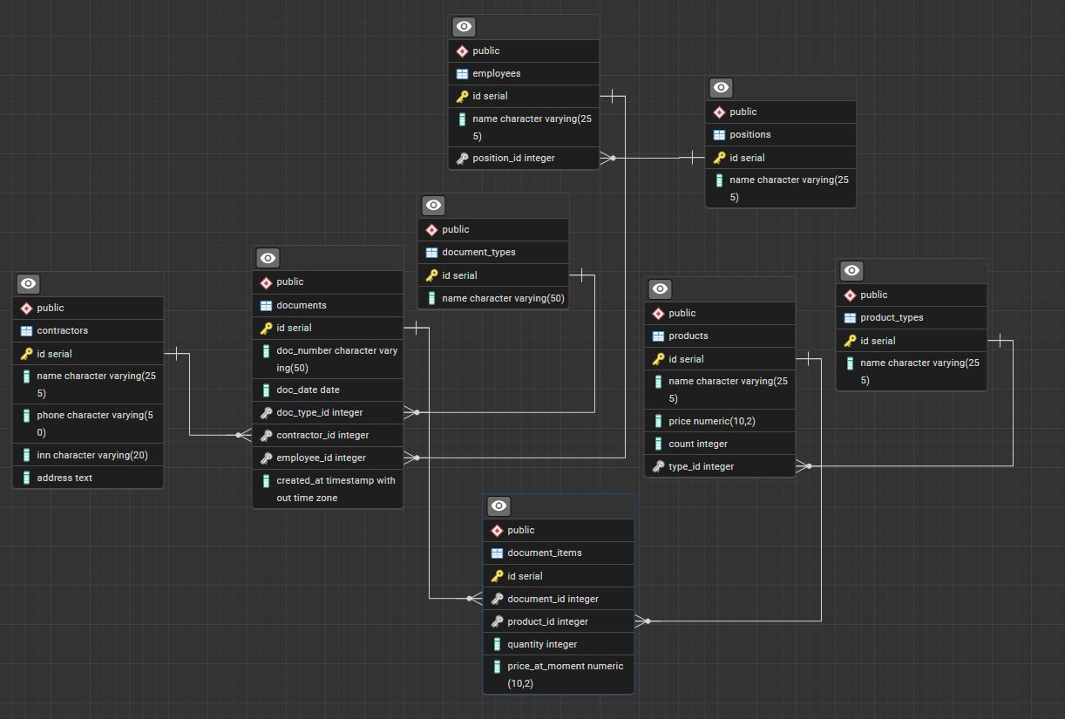
Рис.23 «База данных»

Таблица №1 «Тестовый сценарий 1»
Поле | Значение
Тестовый пример # | ТС_CVN_1. Добавление расходной накладной
Приоритет тестирования | Высокий
Заголовок/название теста | Добавление расходной накладной
Краткое изложение теста | Проверка добавления расходной накладной через форму без ошибок
Этапы теста | 1. Запустить приложение.  2. Выбрать вкладку «Расходная накладная».  3. Нажать кнопку «добавить».  4. Заполнить форму (Контрагент, ответственный, дата документа) и добавить товары.  5. Нажать кнопку «Сохранить»
Тестовые данные | Контрагент - АО «РЖД»  Ответственный - Петров О.В.  Дата документа - 2026-05-23  Товары: фильтр ФГ-15, респиратор У-2К.
Ожидаемый результат | Расходная накладная успешно сохранена
Фактический результат | 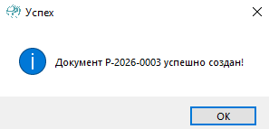
Статус | Зачёт
Предварительное условие | Приложение запущено, база данных подключена.
Постусловие | После выполнения теста накладная доступна в системе для просмотра и печати.
Примечания/комментарии | Тест пройден успешно

Программный код функции добавления записи в таблицу
def add_record(table_name, columns, values):
conn = connect_bd()
if not conn:
return False, "Ошибка подключения к базе данных!"

cursor = conn.cursor()

validation_errors = validate_record_data(table_name, values, columns)
if validation_errors:
return False, "\n".join(validation_errors)

try:
if table_name == "products" and "type_name" in columns:
type_name_idx = columns.index("type_name")
type_name = values[type_name_idx]

cursor.execute("SELECT id FROM product_types WHERE name = %s", (type_name,))
result = cursor.fetchone()
if result:
values = list(values)
values[type_name_idx] = result[0]
values = tuple(values)
columns = list(columns)
columns[type_name_idx] = "type_id"
columns = tuple(columns)
else:
return False, "Выбранный тип товара не найден в базе данных!"

elif table_name == "employees" and "position_name" in columns:
position_name_idx = columns.index("position_name")
position_name = values[position_name_idx]

cursor.execute("SELECT id FROM positions WHERE name = %s", (position_name,))
result = cursor.fetchone()
if result:
values = list(values)
values[position_name_idx] = result[0]
values = tuple(values)
columns = list(columns)
columns[position_name_idx] = "position_id"
columns = tuple(columns)
else:
return False, "Выбранная должность не найдена в базе данных!"

placeholders = ", ".join(["%s"] * len(values))
cols_str = ", ".join(columns)
query = f"INSERT INTO {table_name} ({cols_str}) VALUES ({placeholders})"

cursor.execute(query, values)
conn.commit()
return True, "Запись успешно добавлена!"
except psycopg.Error as e:
conn.rollback()
error_msg = str(e)
if "unique constraint" in error_msg.lower() or "duplicate key" in error_msg.lower():
return False, "Запись с такими данными уже существует!"
elif "foreign key constraint" in error_msg.lower():
return False, "Нарушение ссылочной целостности! Проверьте правильность выбранных значений."
else:
return False, f"Ошибка базы данных: {error_msg}"
except Exception as e:
conn.rollback()
return False, f"Ошибка при добавлении записи: {e}"
finally:
conn.close()

На основании созданного приложения и в соответствие с ГОСТами ГОСТ «19.505 – 79», ГОСТ «19.503 – 79». Разработана техническая документация: руководство пользователя, руководство программиста, программа и методика испытаний, текст программы.
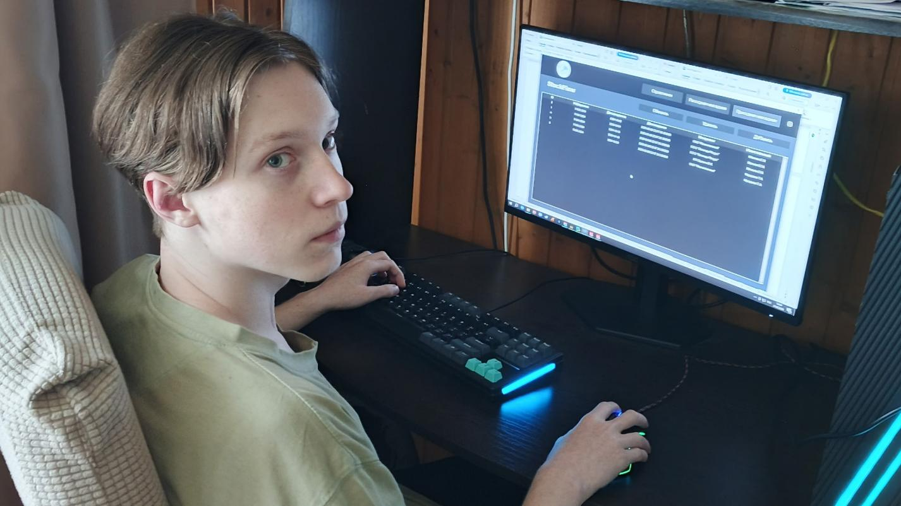
Рис.24 «Фото с места практики»

Производственная практика по ПМ.01 «Разработка модулей программного обеспечения для компьютерных систем» способствовала освоению общих и профессиональных компетенций, а также трудовым функциям:
ОК 01. Выбирать способы решения задач профессиональной деятельности применительно к различным контекстам.
ОК 02. Использовать современные средства поиска, анализа и интерпретации информации, и информационные технологии для выполнения задач профессиональной деятельности.
ОК 03. Планировать и реализовывать собственное профессиональное и личностное развитие, предпринимательскую деятельность в профессиональной сфере, использовать знания по финансовой грамотности в различных жизненных ситуациях.
ОК 04. Эффективно взаимодействовать и работать в коллективе и команде.
ОК 05. Осуществлять устную и письменную коммуникацию на государственном языке Российской Федерации с учетом особенностей социального и культурного контекста.
ОК 06. Проявлять гражданско-патриотическую позицию, демонстрировать осознанное поведение на основе традиционных общечеловеческих ценностей, в том числе с учетом гармонизации межнациональных и межрелигиозных отношений, применять стандарты антикоррупционного поведения.
ОК 07. Содействовать сохранению окружающей среды, ресурсосбережению, применять знания об изменении климата, принципы бережливого производства, эффективно действовать в чрезвычайных ситуациях.
ОК 08. Использовать средства физической культуры для сохранения и укрепления здоровья в процессе профессиональной деятельности и поддержания необходимого уровня физической подготовленности.
ОК 09. Пользоваться профессиональной документацией на государственном и иностранном языках.
ПК 1.1. Формировать алгоритмы разработки программных модулей в соответствии с техническим заданием
ПК 1.2. Разрабатывать программные модули в соответствии с техническим заданием
ПК 1.3. Выполнять отладку программных модулей с использованием специализированных программных средств
ПК 1.4. Выполнять тестирование программных модулей
ПК 1.5. Осуществлять рефакторинг и оптимизацию программного кода
ПК 1.6. Разрабатывать модули программного обеспечения для мобильных платформ

